Дилерский Центр «Кригер» выражает Вам свое почтение, и благодарит Вас за проявленный интерес.
Наш дилерский центр является одним из лидеров автомобильного рынка России. С момента основания наша компания предоставляет своим клиентам самый высокий уровень сервиса при продаже и послепродажному обслуживанию коммерческих автомобилей и спецтехники.
Forland 8
изотермический фургон
8 т колёсная база 4500

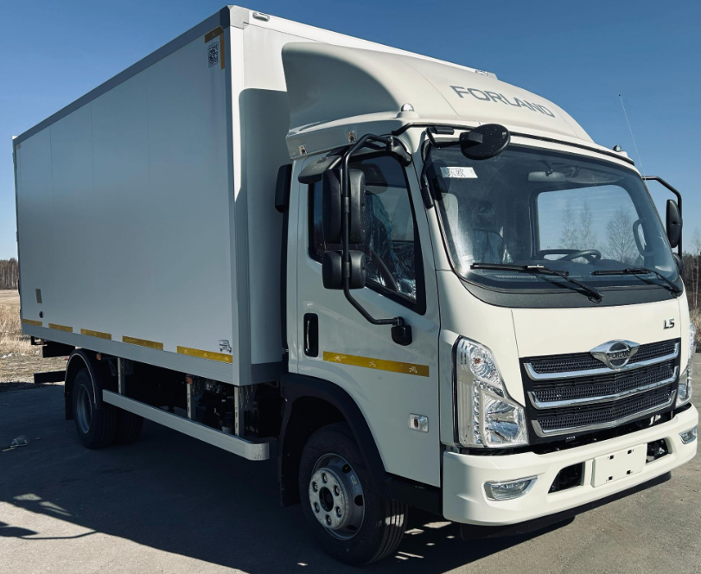
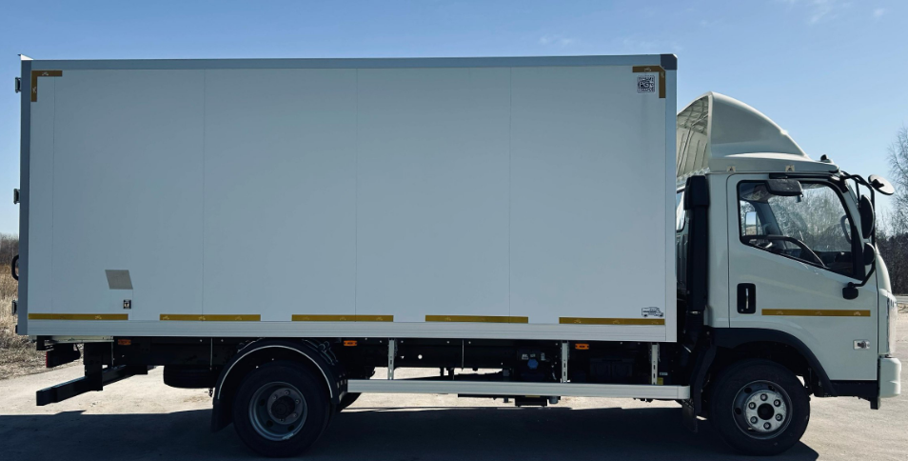

 | Технические характеристики*
 | Двигатель ISF3.8s5154, 112 кВт(152 лс), 3760 см³, дизельный, Евро 5 |  | ●
 | Механическая коробка передач (6G55), 6-ступенчатая |  | ●
 | Разрешенная полная масса |  | 7990
 | Снаряжённая масса |  | 5085
 | Грузоподъёмность |  | 2905
 | Внешние размеры фургона (ДхШхВ), мм |  | 6400х2590х2500
 | Внутренние размеры фургона (ДхШхВ), мм |  | 6230х2465х2310
 | Толщина панелей, мм |  | 60-80
 | Вместимость европалет |  | 14-15
 | Внутренний объём, м³ |  | 35,4
 | Ширина кабины, мм |  | 2060
 | Компановка сидений |  | 2+1
 | Топливный бак, л |  | 200
 | Шины |  | 215/75R17.5 6+1
 | Передние/задние тормоза |  | Дисковые/барабанные
 | Стандартная комплектация*
Безопасность | ABS |  | ●
 | ESC |  | ●
 | Горный тормоз |  | ●
 | Звуковой сигнал при движении задним ходом |  | ●
Кабина | Кондиционер |  | ●
 | Мультифункциональное рулевое колесо |  | ●
 | Регулировка руля по высоте и вылету |  | ●
 | 7'' MP5 мультимедиа (Камера заднего вида+Bluetooth) |  | ●
 | Круиз-контроль |  | ●
 | Электростеклоподъемники |  | ●
 | Обогрев зеркал заднего вида |  | ●
 | Аудиосистема FM+MP3 |  | ●
 | Сиденье с механической амортизацией |  | ●
 | Подогрев сиденья водителя |  | ●
 | Регулировка сиденья водителя, 6 положений |  | ●
Экстерьер | Цвет белый |  | ●
 | Обтекатель |  | ●
 | Дневные ходовые огни |  | ●
Прочее | Жидкостной отопитель Webasto |  | ●
 | Подогрев топливной системы |  | ●
 | ЭРА Глонасс |  | ●
 | Знак аварийной остановки |  | ●
 | Набор инструментов |  | ●
 | Спецификация дооборудования:
Панели фургона
Крыша: |  | толщина панели 81 мм
 | наружное покрытие | плакированный металл 0.55 мм (цвет белый)
 | утеплитель | экструдированный пенополистирол 80 мм
 | внутреннее покрытие | плакированный металл 0.55 мм (цвет белый)
Передняя стенка: |  | толщина панели 81 мм
 | наружное покрытие | плакированный металл 0.55 мм (цвет белый)
 | утеплитель | экструдированный пенополистирол 80 мм
 | внутреннее покрытие | плакированный металл 0.55 мм (цвет белый)
Боковые стенки: |  | толщина панели 61 мм
 | наружное покрытие | плакированный металл 0.55 мм (цвет белый)
 | утеплитель | экструдированный пенополистирол 60 мм
 | внутреннее покрытие | плакированный металл 0.55 мм (цвет белый)
Задние двери: |  | толщина панели 85 мм
 | наружное покрытие | пластик, армированный стекловолокном 1.5 мм (цвет белый)
 | утеплитель | пенополиуретан 83 мм
 | внутреннее покрытие | плакированный металл 0.55 мм (цвет белый)
Пол: |  | толщина панели 105 мм
 | наружное покрытие | плакированный металл 0.55 мм (цвет белый)
 | утеплитель | экструдированный пенополистирол 80 мм
 | настил пола | влагостойкая, сетчатая фанера 24 мм
 | крепление платформы | несквозное
 | подрамник | швеллер из стали 09Г2С, толщина 4 мм
 | покрытие подрамника | антикоррозийная, двухкомпонентная эмаль
Обвязка кузова, отбортовка
 | Наружные обрамление | анодированный алюминий
 | Внутренние обрамление | оцинкованный уголок 1.5 мм
 | Отбортовка | оцинкованный сталь 2 мм / высота 250 мм
Задние двери
 | Портал | стальной 3 мм с порошковой окраской (цвет серый)
 | Количество петель | петли из нержавеющей стали 8 шт. (по 4 шт. на дверь)
 | Количество штанг | штанги с дельтовидными ручками из нержавеющей стали 2 шт. (по 1 шт. на дверь)
 | Фиксаторы дверей | Т-образные 2 шт. (по 1 шт. на дверь)
 | Уплотнитель | резино-пластиковый, морозостойкий
 | Отбойники | отбойник фургона узкий 2 шт.
Электрика
 | Внутреннее освещение | светодиодные плафоны - 2 шт.
 | Включение освещения фургона | кнопка в кабине водителя
 | Боковые габариты | светодиодные - 6 шт.
 | Верхние габариты | светодиодные - 4 шт.
Прочее
 | Боковая защита | алюминиевая 2 шт.
 | Подкрылки | пластиковые 2 шт.
 | Лестница для подъёма в кузов | оцинкованная 1 шт.
 | Светоотражающая маркировка | по периметру фургона
Доработка базового шасси
 | Удлинение заднего свеса | Под фургон с габаритной длиной 6 400 мм

Дополнительные фото:
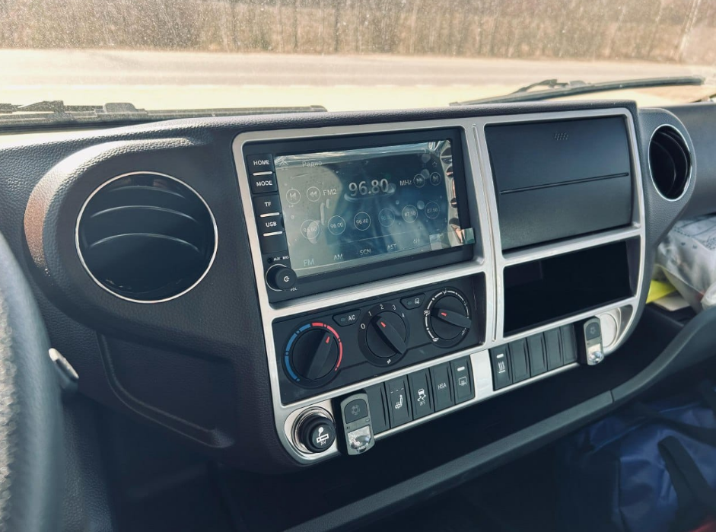

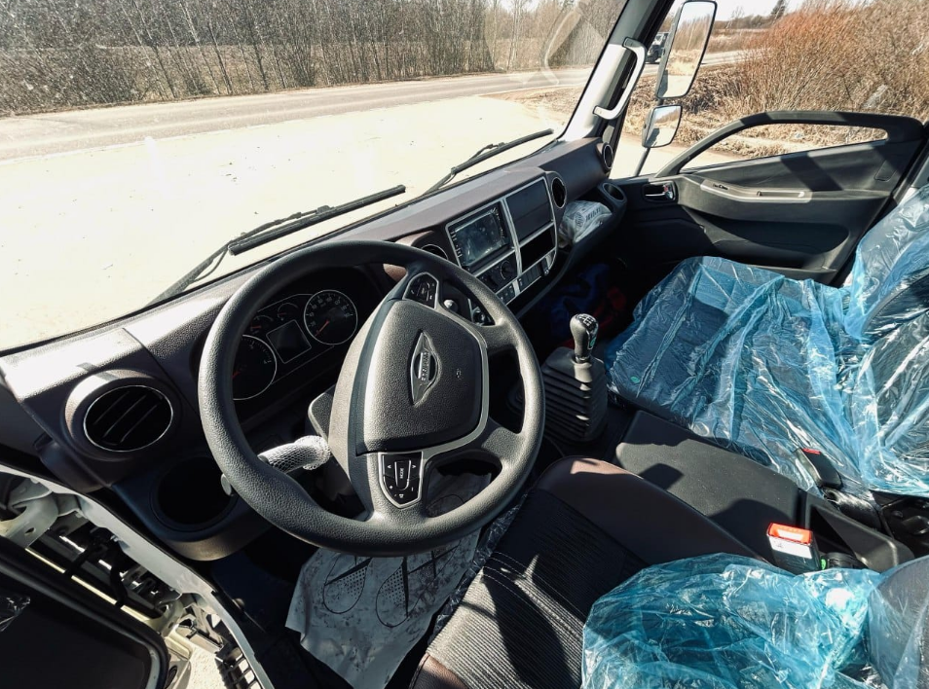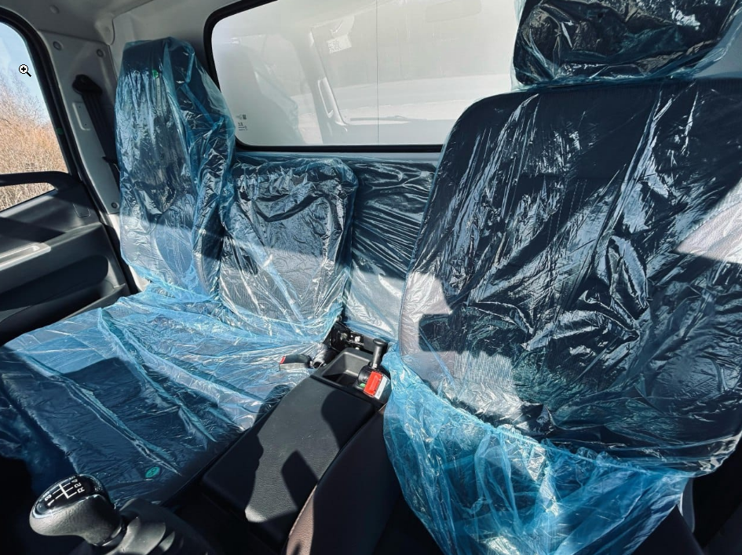

Стоимость автомобиля, руб. с НДС: | 5 337 000
Стоимость автомобиля с учётом действующей скидки при покупки в лизинг , руб. с НДС | 4 837 000
Условия гарантии: | Гарантия 36 месяцев  без ограничения по пробегу
Межсервисный интервал, км.: | 20 000
Условия поставки | 3-7 дней/ 100 % предоплата

С уважением
Куляшова Ксения Сергеевна
Менеджер отдела продаж
kulyshovaks@a-trast.ru
раб. т: +7(343) 214-84-84 (доб.844)
моб. т: +7 (963) 853 80 00

